Министерство образования Республики Беларусь

Учреждение образования

«Белорусский Государственный Технологический Университет»

Факультет Информационных технологий

Отчет к Лабораторной работе №5

**Выполнил:**

Хаткевич Константин Владимирович

1 курс, 9 группа, 2 подгруппа

Дисциплина: Основы Программной Инженерии

4 задание

№1

Словесно-формульное описание алгоритма

1. Объявление переменных и присвоение значений
2. Преобразование символов в ASCII-коды и вывод значений
3. Вычисление и вывод разницы между ASCII-кодами

Псевдокод

НАЧАЛО

ВВОД переменной X типа char

ВВОД переменной x типа char

ПРЕОБРАЗОВАТЬ X в ASCII-код и вывести его

ПРЕОБРАЗОВАТЬ x в ASCII-код и вывести его

ВЫЧИСЛИТЬ разницу между значениями x и Х

КОНЕЦ

№2

Словесно-формульное описание алгоритма

1. Ввод переменных
2. Вычисление разницы кодов символов
3. Вывод результата

Псевдокод

НАЧАЛО

ВВОД переменной Y типа int

ВВОД переменной y типа int

ВЫЧИСЛИТЬ разницу между значениями y и Y

КОНЕЦ

№3

Словесно-формульное описание алгоритма

1. Объявление переменных типа char;
2. Преобразование символов в целые числа с использованием ASCII-кодов;
3. Вывод значений переменных a и b;

Псевдокод

НАЧАЛО

ВВОД переменной Z1 типа char

ВВОД переменной Z2 типа char

ПРЕОБРАЗОВАТЬ символ Z1 в целое число

ПРИСВОИТЬ результат переменной a

ПРЕОБРАЗОВАТЬ символ Z2 в целое число

ПРИСВОИТЬ результат переменной b

ВЫВЕСТИ значения переменных a и b в одной строке

КОНЕЦ

Постановка задачи

Разработать диалоговую программу, которая на основе пользовательского выбора выполняет одно из следующих действий:

1. **ASCII коды латинских букв**: Программа проверяет, введён ли символ латинского алфавита (A-Z или a-z), и, если да, выводит разницу между его прописным и строчным кодами. Если введён символ, не относящийся к латинскому алфавиту, выводит сообщение об ошибке( я сделал бесконечный ввод, пока не будет введён латинский символ ).
2. **Windows-1251 коды русских букв**: Программа проверяет, введён ли символ русского алфавита (кодировка Windows-1251: диапазон символов от 192 до 255). Если это так, программа выводит разницу между его прописным и строчным кодами. В противном случае — сообщение об ошибке( я сделал бесконечный ввод , пока не будет введён русский символ ).
3. **Код введённой цифры**: Если введена цифра (0-9), программа выводит её ASCII код. В случае ввода другого символа — сообщение об ошибке( я сделал бесконечный ввод, пока не будет введена цифра ).

**Выход**: Завершает выполнение программы.

Код программы

#include <iostream>

#include <cmath>

#include <Windows.h>

using namespace std;

int main()

{

SetConsoleCP(1251);

SetConsoleOutputCP(1251);

int variant;

cout << "Выберете вариант использования программы:" << endl << "1) Определение разницы значений кодов в ASCII буквы в прописном и строчном написании, если введен символ латинского алфавита"

<< endl << "2) Определение разницы значений кодов в Windows-1251 буквы в прописном и строчном написании, если введен символ русского алфавита" << endl << "3) Вывод в консоль кода символа, соответствующего введенной цифре"

<< endl << "4) Выход из программы" << "\n\n" << "<------------------------------------------------------------------->" << endl;

cin >> variant;

switch (variant)

{

case 1: {

char c;

cout << "<------------------------------------------------------------------->" << endl;

cout << "Введите символ латинского алфавита:";

cin >> c;

while (static_cast<int>(c) < 65 || (static_cast<int>(c) > 90 && static_cast<int>(c) < 97) || static_cast<int>(c) > 122)

{

cout << "Введите символ латинского алфавита ! : ";

cin >> c;

}

int toupperLet = static_cast<int>(toupper(c));

int tolowerLet = static_cast<int>(tolower(c));

int difference = abs(toupperLet - tolowerLet);

cout << "Код прописной буквы '" << (char)toupper(c) << "' (ASCII: " << toupperLet << ") " << "и код строчной буквы '" << (char)tolower(c) << "' (ASCII: " << tolowerLet << ")." << endl;

cout << "Разница между кодами: " << difference << endl;

break;

}

case 2: {

unsigned char q;

cout << "<------------------------------------------------------------------->" << endl;

cout << "Введите символ русского алфавита ! : ";

cin >> q;

while (static_cast<int>(q) < 192 || static_cast<int>(q) > 255) {

cout << "Введите символ русского алфавита! : ";

cin >> q;

}

int q_code = static_cast<int>(q);

int toupperLet_1, tolowerLet_1;

if (q_code > 223) {

toupperLet_1 = q_code - 32;

tolowerLet_1 = q_code;

}

else if (q_code > 191 && q_code < 224) {

toupperLet_1 = q_code;

tolowerLet_1 = q_code + 32;

}

int difference_1 = abs(toupperLet_1 - tolowerLet_1);

cout << "Код прописной буквы '" << (char)toupperLet_1 << "' (ASCII: " << toupperLet_1 << ") и код строчной буквы '"

<< (char)tolowerLet_1 << "' (ASCII: " << tolowerLet_1 << ")." << endl;

cout << "Разница между кодами: " << difference_1 << endl;

break;

}

case 3: {

char c;

cout << "<------------------------------------------------------------------->" << endl;

cout << "Введите цифру" << endl;

cin >> c;

while (static_cast<int>(c) < 48 || static_cast<int>(c) > 57)

{

cout << "Введите цифру ! : ";

cin >> c;

}

cout << "Код цифры " << c << " = " << static_cast<int>(c) << endl;

break;

break;

}

case 4: {

cout << "<------------------------------------------------------------------->" << endl;

cout << "Выходим из программы";

break;

}

default: {

cout << "Введите число из списка!!!";

break;

}

}

return 0;

}

Блок-схема

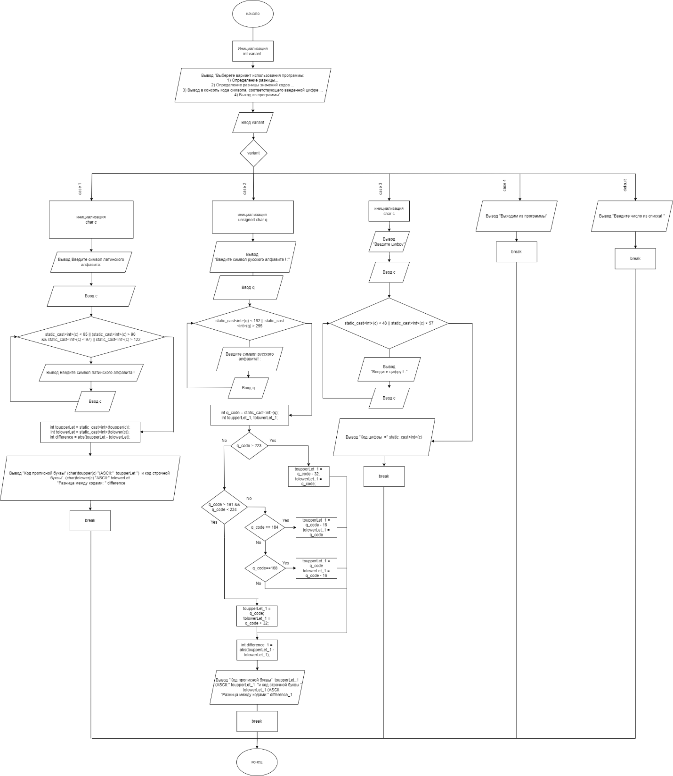

Дополнительное задание

#include <iostream>

#include <Windows.h>

using namespace std;

int main()

{

SetConsoleCP(1251);

SetConsoleOutputCP(1251);

cout << "Открыть VS" << endl;

cout << "Нажать создание проекта" << endl;

cout << "Выбрать пустой проект" << endl;

int title;

cout << "Введите название проекта" << endl;

cin >> title;

cout << "Нажать создать проект" << endl;

return 0;

}